**附件**

**课程简介**

**《看案例 学法规 (2023年第10期)——违章建筑》**

**(视频课程)**

《看案例 学法规》系列课程，是以消费者投诉房地产中介在提供服务过程中存在违法违规行为的案件为原型改编而成。

本课程通过案例分析解读相关政策法规，以期广大会员同行在为消费者提供中介服务时，诚信执业、规范操作，避免不必要的交易纠纷和行政处罚风险。

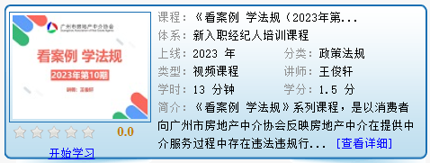

**讲师简介：**王俊轩，广州市房地产中介协会行业自律部部长，负责协会法人治理、政策法规宣传、房屋交易纠纷协调、二手房案例分析等工作。

**《民法典中的四大违约损害赔偿责任限制规则》**

**(电子书课程)**

有交易、金钱交互行为，就有可能存在违约。一旦违约就涉及到违约赔偿。关于违约赔偿，无论是原告还是被告，都必须想到两个问题：是否存在违约？如果确实有违约那么应该支付多少赔偿？

本课程详细介绍实践中追求赔偿时应该考虑却被容易被忽视的四大原则。

